**Bài tập buổi 1 C ( Deadline truoc 15h 17/12 )**

Hình thức nộp: Qua email [dotruc83@gmail.com](mailto:dotruc83@gmail.com)

CÚ PHÁP TIÊU ĐỀ GMAIL: buoi1C_họvàtên

TYPE FILE: WORD

LÀM COPY ĐOẠN CODE VÀO FILE WORD (gui file CODE) CỦA TỪNG BÀI VÀ CHỤP KẾT QUẢ HIỂN THỊ VÀO FILE WORD ( CHÚ Ý VIẾT LẠI ĐỀ BÀI )

**Câu 1 ( 3đ):**

1. In ra màn hình các thông tin sau: Tên của bạn , ngày sinh, mã số sinh viên , lớp.



#include <stdio.h>

int main ()

{

printf("TEN: nhathuy\n");

printf("NGAY SINH: 16.07.2003\n");

printf("MSSV: 22668691\n");

printf("LOP: DHIOT18A\n");

return 0;

}

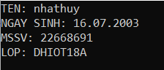

1. In ra màn hình bảng cửu chương nhân (dùng for) ,chia (dùng do while) theo n.



#include <stdio.h>

int main ()

{

int n,i,c;

printf("ban muon bang cuu chuong nao: ");

scanf("%d",&n);

printf("BANG CUU CHUONG NHAN %d\n ",n);

for(i=1;i<=10;i++)

{

printf("%d x %d = %d\n",i,n,i*n);

}

printf("BANG CUU CHUONG CHIA %d\n ",n);

i=1;

do

{

c=n*i;

printf("%d : %d = %d\n",c,n,c/n);

i=i+1;

}

while(i<=10);

return 0;

}

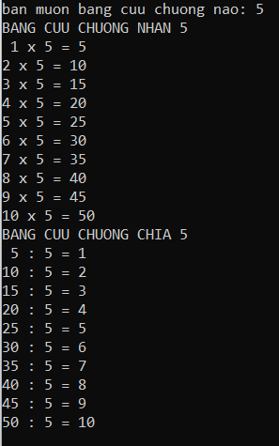

1. Viết 1 chương trình in ra cây thông theo chiều cao. Thân cây thông cao gấp 5 lần Chân cây thông.



#include <stdio.h>

int main () {

int i,a,b,n;

printf("nhap gia tri than cay: ");

scanf("%d",&n);

for (i=1;i<=n;i++)

{

for (a=i;a<=n;a++)

{

printf(" ");

}

for(a = n-i; a < n; a++){

printf("*");

}

for(a = n-i; a < n-1; a++){

printf("*");

}

printf("\n");

}

b=n/5;

for (i=1;i<=b;i++)

{

for (a=1;a<=n;a++)

{

printf(" ");

}

printf("*\n");

}

return 0;

}

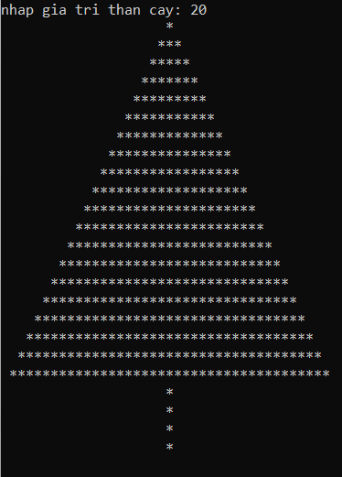

**Câu 2 ( 3đ) :**

Viết chương trình nhập vào tổng số tiền, biết rằng có bốn loại mệnh giá tiền là 500.000VNĐ, 200.000VNĐ,100.000VNĐ, 50.000VNĐ. Cho biết tổng số tiền trên có ít nhất là bao nhiêu tờ từ các mệnh giá đã biết.Và xuất ra số dư còn lại (nếu có)

Ví dụ số tiền là: 2.850.000 có 5 tờ 500.000, 1 tờ 200.000, 1 từ 100.000, 1 từ 50.000. Phương án trên có tổng số tờ là 8 và đây là phương án có số tờ tiền ít nhất.



#include <stdio.h>

int main ()

{

int n,a1,a,b,b1,c,c1,d,d1;

printf("nhap so tien cua ban: ");

scanf("%d",&n);

a=n/500000;

a1=n%500000;

b=a1/200000;

b1=a1%200000;

c=b1/100000;

c1=b1%100000;

d=c1/50000;

d1=c1%50000;

printf("tong cac menh gia\n");

printf("%d to 500000\n",a);

printf("%d to 200000\n",b);

printf("%d to 200000\n",c);

printf("%d to 50000\n",d);

printf("so du co lai la %d",d1);

}

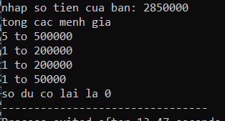

**Câu 3 ( 4đ) :**

1. Vẽ lưu đồ giải thuật (1d)

<https://app.diagrams.net/#G1glmb2cy1o3y3zxcIXTS50eoKL26PUuUC>

1. Nhập ngày/tháng/năm, cho biết ngày đó là ngày thứ mấy trong tuần. (Gợi ý: thuật toán Doomsday)



#include <stdio.h>

int main ()

{

int a, d, m, y,DayOfWeek,month,year;

printf ("nhap ngay thang nam:");

scanf("%d%d%d",&d,&month,&year);

a = (14-month)/12;

y = year-a;

m = month + 12*a -2;

DayOfWeek = (d+y+y/4-y/100+y/400+(31*m)/12)%7;

if (d<=31&&month<=12&&year<=3000)

{

switch(DayOfWeek)

{

case 0:

printf("chu nhat");

break;

case 1:

printf("thu 2");

break;

case 2:

printf("thu 3");

break;

case 3:

printf("thu 4");

break;

case 4:

printf("thu 5");

break;

case 5:

printf("thu 6");

break;

case 6:

printf("thu 7");

break;

}

}

else

{

printf("không hop le") ;

}

}

